**Robot Delta 2D**

***Colle***

**Analyse d’un système polytechnologique**

**Colle**

**PSI ★**

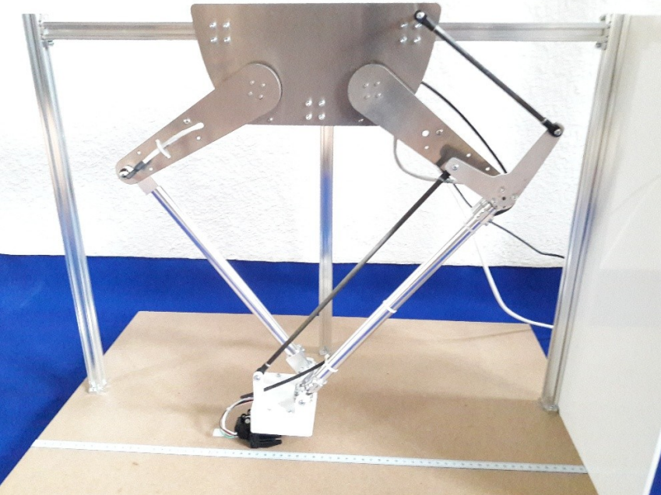

# Découverte du système

|  |
| --- |
| * Prendre connaissance de la fiche 1. * Faire un essai sans masse puis un essai avec xx g. * Analyser les courbes xx. * Présenter la fonction globale du système et l’analyse des courbes. |

|  |
| --- |
| * Réaliser la chaîne de puissance et la chaîne d’information du système. * Donner la résolution du capteur de position. Estimer influence sur la mesure de vitesse du mobile ? * Présenter les constituants à l’enseignant. |

|  |
| --- |
| * Réaliser la schéma cinématique. * Calculer le degré d’hyperstatisme du modèle. Commenter. * Etablir les loi entrées-sorties (relations entre les positions angulaires des moteurs et la position de l’effecteur). * Tracer les lois entrées-sorties. |

# Fiche 1 – Présentation Générale

Les robots de type « delta 2 axes » sont utilisés dans les usines de conditionnement de produits agroalimentaires. Ils sont destinés à remplacer les robots de type cartésien (mouvement vertical et horizontal) utilisés pour un transfert rapide de produits emballés entre 2 tapis roulants. Plusieurs modèles de ce type de robot sont commercialisés.

# Fiche 2 – Mise en service du robot Delta 2D

## Démarrage du système

|  |  |
| --- | --- |
| * Allumer le système grâce à **l’interrupteur**. * Lancer l’exécutable : Bureau ⮊ Systèmes ⮊ MyViz_RobotDelta. * Choisir le menu Applications ⮊ Robot Didactiques ⮊ Delta2D ⮊ Tableau de bords (Connexion Ethernet). |  |
| * Dans le panneau « Applications sur robot réel », choisir « Commande cartésienne, générateur de signal ». |  |

## Mise en mouvement

|  |  |
| --- | --- |
| 1. Saisir l’adresse IP robotdelta2d (**OU demander au professeur**). Patienter quelques instants (30 secondes). 2. Marche – Arrêt sur ON. 3. Cliquer sur Démarrer. 4. Cliquer sur « Activation des consignes ». 5. Mettre en marche les moteurs. 6. Bouger les potentiomètres et observer le déplacement du robot. |  |